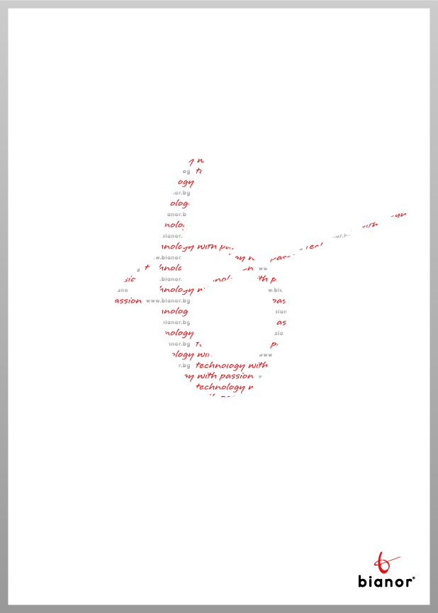

МЕЖДИНЕН КОНСОЛИДИРАН ДОКЛАД
ЗА ДЕЙНОСТТА НА „БИАНОР ХОЛДИНГ” АД,
гр. София
през третото тримесечие на 2018 г.,
съгласно чл.100о, ал.4, т.2 от ЗППЦК

Съдържание

1. Важни събития за „БИАНОР ХОЛДИНГ” АД, настъпили през третото тримесечие на 2018 г. (01.07.2018 г. – 30.09.2018 г.) 3
2. Влияние на важните събития за „БИАНОР ХОЛДИНГ” АД, настъпили през третото тримесечие на 2018 г., върху резултатите във финансовия отчет 4
3. Описание на основните рискове и несигурности, пред които е изправено „БИАНОР ХОЛДИНГ” АД 5
3.1 Зависимост от малък брой клиенти 5
3.2 Ликвиден риск 5
3.3 Риск на пазара на труда 5
4. Информация за сключените големи сделки между свързани лица в „БИАНОР ХОЛДИНГ” АД 6
5. Становище на управителния орган относно възможностите за реализация на публикувани прогнози 7
6. Данни за лицата, притежаващи пряко и непряко най-малко 5 на сто от гласовете в общото събрание към края на тримесечието 8
7. Данни за акциите, притежавани от управителните и контролни органи на емитента към края на съответното тримесечие 9

Важни събития за „БИАНОР ХОЛДИНГ” АД, настъпили през третото тримесечие на 2018 г. (01.07.2018 г. – 30.09.2018 г.)
На 27.07.2018 г. дружеството представи на КФН, БФБ – София и обществеността уведомление за гласуване чрез представители и протокол от редовно годишно общо събрание на акционерите на дружеството, проведено на 24.07.2017 г.
На 30.07.2018 г. дружеството представи на КФН, БФБ – София и обществеността индивидуален отчет за първото тримесечие на 2018 г.
На 09.08.2018 г. дружеството представи на КФН, БФБ – София и обществеността уведомление за вписване в Търговския регистър на нов мандат на Съвета на директорите на „Бианор Холдинг” АД.
На 29.08.2018 г. дружеството представи на КФН, БФБ – София и обществеността консолидиран отчет за първото тримесечие на 2018 г.

Влияние на важните събития за „БИАНОР ХОЛДИНГ” АД, настъпили през третото тримесечие на 2018 г. върху резултатите във финансовия отчет
Обявените важни събития за „Бианор Холдинг” АД, настъпили през третото тримесечие, нямат пряко съществено влияние върху финансовия резултат.

Описание на основните рискове и несигурности, пред които е изправено „БИАНОР ХОЛДИНГ” АД
Основните рискове, пред които е изправено Дружеството, са:

Зависимост от малък брой клиенти
Значителна част от приходите от услуги в групата продължават да се генерират от относително малък брой клиенти. Петте най-големи клиента формират около 95% от консолидираните приходи от услуги за третото тримесечие на 2018 г. Няма гаранции, че клиенти, които досега са представлявали значима част от продажбите, ще продължат да носят приходи, или че ще носят същото количество или повече приходи.
Финансовият резултат на компанията и нейната финансова стабилност могат да бъдат значително негативно повлияни от нереализирането на очаквани поръчки или от отлагането или намаляването им.
Като фактори, ограничаващи този риск, трябва да се споменат две неща:
Първо, развиването на продуктовия бизнес се очаква да носи все по-голяма част от приходите за в бъдеще, с което зависимостта от броя клиенти се очаква да се намали.
Второ, Дружеството, респективно дъщерните дружества, водят политика за изграждане на дълготрайни взаимоотношения със своите клиенти, което носи и голяма доза предвидимост. Това ограничава потенциалните флуктуации в приходите в краткосрочен план и осигурява време за реагиране и договаряне на нови отношения с други клиенти, в случай на прекратяване на тези с голям съществуващ клиент.

Ликвиден риск
Предпазливото управление на ликвидния риск предполага поддържане на достатъчно количество парични средства и ликвидни ценни книжа, както и възможности за допълнително финансиране с кредити.
Поради динамичната природа на основните типове бизнес Дружеството се стреми да постигне гъвкавост в използването на различни финансови инструменти, които да гарантират ликвидността.
За да управлява ликвидността, Дружеството е гарант по кредитна линия за оборотни нужди и факторинг за някои от основните клиенти.

Риск на пазара на труда
Риск представлява състоянието на пазара на труда в страната по отношение на висококвалифицирани специалисти. Дружеството има добре развита фирмена култура и политика за привличане и задържане на кадрите.

Информация за сключените големи сделки между свързани лица в „БИАНОР ХОЛДИНГ” АД
В рамките на третото тримесечие на 2018 г. Дружеството няма сключени съществени сделки между свързани лица.

Становище на управителния орган относно възможностите за реализация на публикувани прогнози
За 2018 година Дружеството не е обявявало прогнозни резултати. Последните обявени прогнози за очакваните приходи на индивидуална база на "Бианор Холдинг" АД са посочени в регистрационния документ на Дружеството в раздел IV.4.3.2.1, стр. 53, одобрен от КФН с решение № 717 - Е от 31 май 2007 г.
Консолидираните приходи от дейността към края на третото тримесечие на 2018 година са в размер на 1,490 хил. лева. Печалбата от дейността е 67 хил. лева.

Данни за лицата, притежаващи пряко и непряко най-малко 5 на сто от гласовете в общото събрание към края на тримесечието
Костадин Стоянов Йорданов, заместник-председател на Съвета на директорите и изпълнителен директор на „Бианор Холдинг” АД – притежавани 217 067 броя акции – упражнявани 217 067 права на глас - общо 32,15% от капитала, няма промяна от края на предходния период.
Неделчо Василев Неделчев, акционер в „Бианор Холдинг” АД – притежавани 118 715 броя акции – упражнявани 118 715 права на глас – общо 17,58% от капитала, няма промяна от края на предходния период.
Иван Димитров Димитров, председател на Съвета на директорите на „Бианор Холдинг” АД – притежавани 96 071 броя акции, упражнявани 96 071 права на глас – общо 14,23% от капитала, няма промяна от края на предходния период.
Сия Йорданова Йорданова, акционер в „Бианор Холдинг” АД – притежавани 14 298 броя акции, упражнявани 37 318 права на глас – общо 5,53% от капитала, няма промяна от края на предходния период.

Данни за акциите, притежавани от управителните и контролните органи на емитента към края на съответното тримесечие
Костадин Стоянов Йорданов, заместник-председател на Съвета на директорите и изпълнителен директор на „Бианор Холдинг” АД – притежавани 217 067 броя акции, упражнявани 217 067 права на глас - общо 32,15% от капитала, няма промяна от края на предходния период.
Иван Димитров Димитров, председател на Съвета на директорите на „Бианор Холдинг” АД – притежавани 96 071 броя акции, упражнявани 96 071 права на глас – общо 14,23%, няма промяна от края на предходния период.

Изпълнителен директор:
Костадин Йорданов

